**ООО «СПЕЦВИДЕОПРОЕКТ»**

**Система автоматического речевого оповещения и музыкальной трансляции**

**Блок диспетчерской связи**

**«РЕЧОР БДС»**

**Паспорт и Руководство по эксплуатации**

Сертификат соответствия № C-RU.ПБ25.В.03127 ТР

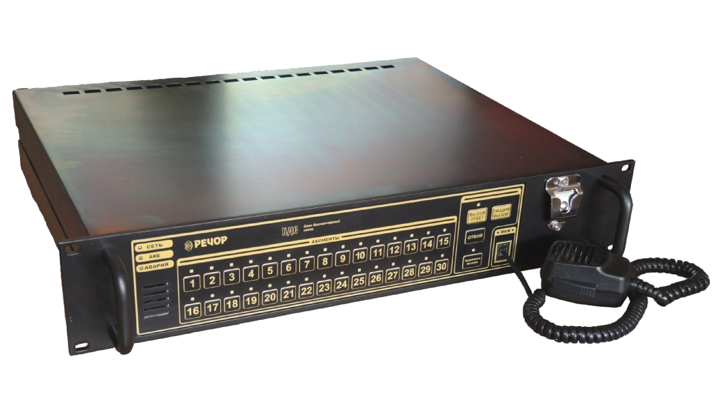

**Москва 2015г.**

**СОДЕРЖАНИЕ**

Стр.

1. Нормативные ссылки........................................................................4

2. Определения, обозначения и сокращения..........................................5

3. Требования безопасности.................................................................6

4. Назначение и краткое описание........................................................6

5. Технические характеристики...........................................................10

6. Состав изделия...............................................................................12

7. Конструкция...................................................................................13

8. Установка и монтаж........................................................................13

9. Описание работы............................................................................15

10. Порядок проверки технического состояния..................................

11. Комплект поставки ................................................................

12. Транспортировка и хранение........................................................

13. Гарантийные обязательства............................................................

14. Свидетельство о приемке.................................................................

Настоящий паспорт и руководство по эксплуатации, далее именуемый “паспорт”, содержит общие сведения о техническом устройстве и основных принципах работы Блока диспетчерской связи БДС.

К эксплуатации и обслуживанию блока диспетчерской связи допускаются лица не моложе 18 лет, изучившие настоящий паспорт, прошедшие медицинский осмотр в соответствии с действующими правилами, обученные безопасным методам работы, прошедшие проверку знаний требований по безопасности труда, имеющие группу по электробезопасности не ниже III и соответствующую квалификацию согласно тарифно-квалификационному справочнику. При эксплуатации и обслуживании БДС должны соблюдаться требования действующих правил и инструкций по охране труда и технике безопасности.

**ВНИМАНИЕ:**

1. **ПРИ ЭКСПЛУАТАЦИИ БДС СЛЕДУЕТ УЧИТЫВАТЬ НАЛИЧИЕ ВНУТРИ НЕГО ВЫСОКОГО НАПРЯЖЕНИЯ, ОПАСНОГО ДЛЯ ЖИЗНИ. КАТЕГОРИЧЕСКИ ЗАПРЕЩАЕТСЯ РАБОТА СО СНЯТОЙ ЗАЩИТНОЙ КРЫШКОЙ, А ТАКЖЕ РАБОТА БЕЗ ЗАЗЕМЛЕНИЯ КОРПУСА.**
2. **В БЛОКЕ ИСПОЛЬЗУЕТСЯ АККУМУЛЯТОРНАЯ БАТАРЕЯ.**

Настоящий паспорт распространяется на все модификации БДС.

1. **Нормативные ссылки**

В настоящем паспорте использованы ссылки на следующие стандарты:

- Федеральный закон от 22.07.2008г № 123-ФЗ «Технический регламент о требованиях пожарной безопасности»

- Свод правил СП 3.13130.2009 «Система оповещения и управления эвакуацией людей при пожаре»

-ГОСТ 5959-80 Ящики из древесных листовых материалов неразборные для грузов массой до 200 кг. Общие технические условия

-ГОСТ 8273-75 Бумага оберточная. Технические условия

-ГОСТ 13109-98 Электрическая энергия. Совместимость технических средств электромагнитная. Нормы качества электрической энергии в системах электроснабжения общего назначения

-ГОСТ 15150-69 Машины, приборы и другие технические изделия. Исполнения для различных климатических районов. Категории, условия эксплуатации, хранения и транспортирования в части воздействия климатических факторов внешней среды

-ГОСТ 28601.3-90 Система несущих конструкций серии 482,6 мм. Панели и стойки. Основные размеры

-ГОСТ Р 51317.4.2-99 (МЭК 61000-4-2-95) Совместимость технических средств электромагнитная. Устойчивость к электростатическим разрядам. Требования и методы испытаний

-ГОСТ Р 51317.4.4-99 (МЭК 61000-4-4-95) Совместимость технических средств электромагнитная. Устойчивость к наносекундным импульсным помехам. Требования и методы испытаний

-ГОСТ Р 51317.4.11-99 Совместимость технических средств электромагнитная. Устойчивость к динамическим изменениям напряжения электропитания. Нормы и методы испытаний

-ГОСТ Р 51318.22-99 (СИСПР 22-97) Совместимость технических средств электромагнитная. Радиопомехи индустриальные от оборудования информационных технологий. Нормы и методы испытаний

-ГОСТ Р 51350-99 (МЭК 61010-1-90) Безопасность электрических контрольно-измерительных приборов и лабораторного оборудования. Часть 1. Общие требования

1. **Определения, обозначения и сокращения**

В паспорте приняты следующие сокращения и обозначения:

БДС – блок диспетчерской связи на 30 абонентов;

АМ – абонентский модуль;

ЭМС – электромагнитная совместимость.

1. **Требования безопасности.**
   1. Блок диспетчерской связи БДС соответствует требованиям безопасности ГОСТ Р 51350(МЭК 61010-1-90) для оборудования класса I, категории монтажа II и степени загрязнения микросреды 1.
   2. К эксплуатации и обслуживанию БДС допускаются лица не моложе 18 лет, изучившие настоящий паспорт, прошедшие медицинский осмотр в соответствии с действующими правилами, обученные безопасным методам работы, прошедшие проверку знаний требований по безопасности труда, имеющие группу по электробезопасности не ниже III и соответствующую квалификацию согласно тарифно-квалификационному справочнику. При эксплуатации и обслуживании блока БДС и абонентских модулей (АМ) должны соблюдаться требования действующих правил и инструкций по охране труда и технике безопасности.
   3. Перед началом работы блок БДС должен быть заземлен путем подключения трехжильного сетевого шнура питания с трехконтактной вилкой или отдельным проводом от клеммы на задней панели.
   4. Категорически запрещается работать с включенным блоком со снятой защитной крышкой.
   5. Замену предохранителей, аккумулятора, электрорадиоэлементов следует производить только после отключения блока от питающей сети переменного тока.
   6. Ремонт блока БДС, за исключением замены предохранителя и замены аккумулятора, должен производиться только в условиях специально оборудованного для этих целей помещения.
2. **Назначение и краткое описание.**

Блок диспетчерской связи БДС на тридцать абонентов, предназначен для обеспечения двухсторонней цифровой дуплексной связи зон пожарного оповещения с помещением пожарного поста или диспетчерской.

Конструктивно БДС выполнен в виде функционально законченного блока, рассчитанного на установку в стойку 19” или на стол.

Основное питание «БДС» осуществляется от сети переменного тока напряжением ~220 В. На задней панели блока имеется разъем для сетевого кабеля. Резервное питание осуществляется от двух встроенных в блок аккумуляторов. Номинальное значение напряжения резервного питания 24 В.

Передача сигналов управления и звука между блоками «БДС» и «АМ», осуществляется по цифровой шине управления с закрытым протоколом связи. Для корректной работы системы связи каждый абонентский модуль «АМ», имеет свой уникальный номер абонента (адрес). Адрес задается переключателями **«АДРЕС»** на плате панели «АМ», при снятой задней крышке (Рис. 3). Для каждого номера абонента допустима установка двух абонентских модулей панелей «АМ». Например, если зоной оповещения является длинный коридор, то возможно установить две панели АМ с одинаковым номером абонента в начале и в конце коридора. Вызов от них будет приходить на одну и ту же абонентскую кнопку. При вызове с блока БДС, вызов приходит сразу на две панели АМ, а разговор происходит с первой ответившей панелью АМ.

Блок БДС может использоваться как в составе системы автоматического речевого оповещения и музыкальной трансляции**,** так и самостоятельно. Он имеет в своем составе всё необходимое для функционирования, в том числе и резервное автономное питание.

Блок предназначен для непрерывной круглосуточной работы с нормальными климатическими условиями.



Рис. 1. Передняя панель блока диспетчерской связи БДС

На передней панели расположены:

1. Световой индикатор **«АВАРИЯ».** Привозникновении неисправности в блоке «БДС», на линиях связи или в выносных переговорных панелях «АМ», мигает красным светом и звучит звуковой сигнал.

2. Световой индикатор **«АКБ».**

3. Световой индикатор **«СЕТЬ».** При наличии сетевого напряжения ~220В непрерывно горит зелёным светом, при работе от резервного источника питания мигает зеленым светом;

4. Встроенный громкоговоритель.

5. Панель выбора абонентов (зон). Здесь расположены кнопки выбора абонентов и их световые индикаторы. Они отражают состояние каждой зоны:

- не горит - зона находиться в режиме ожидания;

- мигает зеленым светом – с выносной переговорной панели пришел вызов;

- горит непрерывно - зона выбрана для разговора;

6. Кнопка ВЫЗОВ/ОТВЕТ;

7. Кнопка «ОБЩИЙ ВЫЗОВ» - посылка вызова во все зоны одновременно;

8. Кнопка «ОТБОЙ» - сброс всех вызовов, возвращение в исходное состояние;

9. Кнопка «УДЕРЖАНИЯ ВЫЗОВА» - перевод абонента в режим удержания;

10. Гнездо для подключения микрофона (Тангенты);

11. Микрофонная гарнитура **Т-43** предназначена для использования в качестве микрофона при разговоре с абонентами;

12. Ручка корпуса.



Рис. 2. Задняя панель блока диспетчерской связи БДС.

На задней панели расположены:

1. Гнезда RJ45 с №1 по №7 для подключения линий связи от выносных переговорных панелей. Все гнезда одинаковы и равнозначны;

2. Предохранитель цепи резервного питания номиналом 5А;

3. Выключатель «СЕТЬ 220В» со встроенным предохранителем номина-  
лом 0,5А;

4. Клемма «ЗЕМЛЯ»;

5. Гнездо для подключения кабеля питания ~ 220В.

1. **Технические характеристики.**

Технические характеристики Блока диспетчерской связи БДС приведены в таблице 1.

Таблица 1

|  |  |  |  |  |
| --- | --- | --- | --- | --- |
| **№**  **пп** | **Наименование характеристики** | **Ед.**  **Изм.** | **Параметры** | **Примеч.** |
| 1 | Количество зон связи (абонентов) | Шт. | 30 |  |
| 2 | Количество подключаемых линий связи | Шт. | 7 |  |
| 3 | Максимальное количество подключаемых выносных переговорных панелей на одну зону | Шт. | 2 |  |
| 4 | Максимальное количество подключаемых выносных переговорных панелей | Шт. | 60 |  |
| 5 | Максимальное количество подключенных переговорных панелей на одной линии  При длине линии не более:  - 100 метров  - 500 метров  - 1000 метров  - 2000 метров | Шт. | 10 |  |
| 6 | Цифровая система передачи звука | - | Да |  |
| 7 | Дуплексная связь | - | Да |  |
| 8 | Максимальная длинна линии связи | м | 2000 |  |
| 9 | Контроль исправности линий связи | - | Да |  |
| 10 | Контроль исправности выносных переговорных панелей | - | Да |  |
| 11 | Номинальная мощность усилителя звуковой частоты в Блоке БДС | Вт | 0,5 |  |
| 12 | Номинальная мощность усилителя звуковой частоты в выносной переговорной панели | Вт | 0,5 |  |
| 13 | Частотная характеристика усили-теля, при неравномерности 3 дБ |  | 70 Гц ÷ 4 кГц |  |
| 14 | Нелинейные искажения при номинальной выходной мощности | % | ≤ 1%; |  |
| 15 | Регулировка уровня громкости в Блоке БДС |  | Нет |  |
| 16 | Регулировка уровня громкости в выносной переговорной панели |  | Нет |  |
| 17 | Напряжение питание от сети переменного тока | В | ~220 В, -15%, +10%, 50Гц. |  |
| 18 | Максимальная потребляемая мощность блока БДС от сети переменного тока 220В (режим одновременного вызова 60-и выносных переговорных панелей) | Вт. | 45 |  |
| 19 | Максимальная потребляемая мощность блока БДС от сети переменного тока 220В в дежурном режиме | Вт. | 25 |  |
| 20 | Встроенный источник резервного питания |  | Да,  (два аккумулятора ДТ-1207, 24В 7,0 А/Ч) |  |
| 21 | Минимальное время работы от встроенного резервного источника питания при 60-ти подключенных выносных панелей | час | 5 |  |
| 22 | Размеры блока (В х Ш х Г) | мм | 90 х 490 х 430 |  |
| 23 | Вес блока без упаковки, не более | кг | 10 |  |
| 24 | Тип монтажа |  | стойка 19” или настольная установка; |  |
| 25 | Режим работы |  | Круглосуточный |  |
| 26 | Рабочая температура |  | от 0 °С до + 55 °С |  |
| 27 | Относительная влажность | % | ≤ 93 % при 40°С |  |

1. **Состав изделия.**

Система диспетчерской связи состоит из блока диспетчерской связи **«БДС»** и необходимого количества абонентских модулей **«АМ»,** соединенных последовательно в каждой линии связи кабелем UTP (витая пара).

При количестве абонентов связи более 30, необходимо установить дополнительный блок «БДС» и дополнительное количество выносных переговорных панелей.

Основной и дополнительный блоки БДС между собой ничем не связаны. Вызовы от выносных переговорных панелей приходят только на свой блок БДС.

1. **Конструкция**

Блок БДС выполнен в металлическом корпусе шириной 19’’, высотой 2U, с возможностью монтажа в стойку или установки на поверхность стола.

Абонентский модуль выполнен из алюминия в антивандальном исполнении, крепится к стене.

1. **Установка и монтаж**

Установить блок БДС0 в стойку и закрепить переднюю панель винтами или разместить блок на столе.

Пронумеровать абонентские модули «АМ» от 1 до 30 и выставить адрес каждой панели с помощью переключателя **«АДРЕС»** Рис.3 в соответствии с Таблицей 2. Переключателями с 1 по 5 выставляется адрес (номер) переговорной панели, переключатели 6 и 7 не задействованы, а переключателем 8 включается вторая дополнительная панель на одну зону.



Рис.3. Переключатель «АДРЕС» блока «АМ»

Таблица 2 .

|  |  |  |  |  |  |  |  |  |  |  |  |  |
| --- | --- | --- | --- | --- | --- | --- | --- | --- | --- | --- | --- | --- |
| **Абонент№** | **Положение переключателя «Адрес»** | | | | |  | **Абонент№** | **Положение переключателя «Адрес»** | | | | |
| 1 | 0 | 0 | 0 | 0 | 1 |  | 16 | 1 | 0 | 0 | 0 | 0 |
| 2 | 0 | 0 | 0 | 1 | 0 |  | 17 | 1 | 0 | 0 | 0 | 1 |
| 3 | 0 | 0 | 0 | 1 | 1 |  | 18 | 1 | 0 | 0 | 1 | 0 |
| 4 | 0 | 0 | 1 | 0 | 0 |  | 19 | 1 | 0 | 0 | 1 | 1 |
| 5 | 0 | 0 | 1 | 0 | 1 |  | 20 | 1 | 0 | 1 | 0 | 0 |
| 6 | 0 | 0 | 1 | 1 | 0 |  | 21 | 1 | 0 | 1 | 0 | 1 |
| 7 | 0 | 0 | 1 | 1 | 1 |  | 22 | 1 | 0 | 1 | 1 | 0 |
| 8 | 0 | 1 | 0 | 0 | 0 |  | 23 | 1 | 0 | 1 | 1 | 1 |
| 9 | 0 | 1 | 0 | 0 | 1 |  | 24 | 1 | 1 | 0 | 0 | 0 |
| 10 | 0 | 1 | 0 | 1 | 0 |  | 25 | 1 | 1 | 0 | 0 | 1 |
| 11 | 0 | 1 | 0 | 1 | 1 |  | 26 | 1 | 1 | 0 | 1 | 0 |
| 12 | 0 | 1 | 1 | 0 | 0 |  | 27 | 1 | 1 | 0 | 1 | 1 |
| 13 | 0 | 1 | 1 | 0 | 1 |  | 28 | 1 | 1 | 1 | 0 | 0 |
| 14 | 0 | 1 | 1 | 1 | 0 |  | 29 | 1 | 1 | 1 | 0 | 1 |
| 15 | 0 | 1 | 1 | 1 | 1 |  | 30 | 1 | 1 | 1 | 1 | 0 |

В случае, когда абонент имеет в одной зоне две панели «АМ», необходимо на обеих панелях задать одинаковый адрес соответствующий номеру абонента, а на одной из панелей установить переключатель **«ДОПОЛНИТЕЛЬНАЯ ПАНЕЛЬ»** (Рис. 3) в положение «ВКЛ».

Обжать кабель «витая пара» UTP на разъем как показано на Рис. 4, соблюдая цвета проводов и с помощью винтовых клемм подключить выносные переговорные панели, так же соблюдая цвета проводов. С целью уменьшения падения напряжения на протяжённой длине кабеля, к клеммам «+Vcc» и «Общ» подключается по два провода параллельно.

Последовательность расположения абонентских модулей может быть произвольной и не зависит от присвоенных им номеров (выставленных на них адресов).

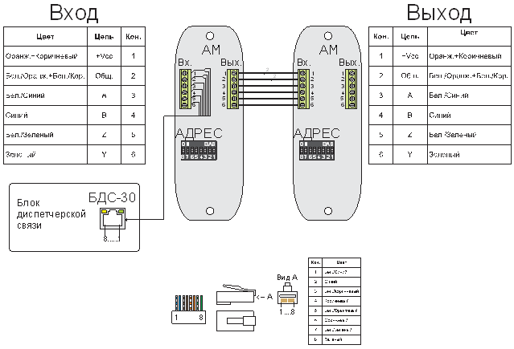

Рис.4 Схема подключения кабеля к абонентским модулям .

При проектировании и монтаже системы связи, надо учитывать, что максимальная дальность связи в основном зависит от падении напряжения питания на жилах кабеля UTP. Поэтому чем меньше панелей АМ подключены к каждой линии связи с №1 по №7, и чем больше диаметр жил кабеля, по которому передается напряжение питания «+Vcc» и «Общ», тем на большее расстояние можно отнести абонентские модули от блока «БДС».

Схема подключения абонентских модулей к блоку БДС показана на Рис.5.



Рис.5. Схема подключения абонентских модулей к блоку БДС.

Гнезда «Линии связи» с №1 по №7 на задней панели блока «БДС» абсолютно равнозначны и взаимозаменяемы.

После окончания монтажа системы, необходимо произвести поиск всех доступных панелей «АМ». На выключенном блоке «БДС» нажать и **удерживая кнопку «ОБЩИЙ ВЫЗОВ»** включить питание прибора выключателем «СЕТЬ» на задней панели блока, об окончании поиска сигнализирует звуковой сигнал. Все найденные абоненты отображаются на панели блока «БДС».

1. **Описание работы.**

В процессе работы Блок диспетчерской связи БДС функционирует в одном из режимов:

- **«ДЕЖУРНЫЙ РЕЖИМ»**;

- режим **«ВЫЗОВ и РАЗГОВОР с ОДНИМ АБОНЕНТОМ»**;

- режим **«ВЫЗОВ ВСЕХ АБОНЕНТОВ »**;

- режим **«УДЕРЖАНИЯ ВЫЗОВА»**;

Система диспетчерской связи постоянно находится в «ДЕЖУРНОМ РЕЖИМЕ». Она готова к приему вызовов от абонентских модулей «АМ».

При поступлении вызова с «АМ» на блоке «БДС» отображается номер абонента/абонентов от которых поступил вызов и звучит звуковой сигнал вызов. Ответ на вызов осуществляется нажатием на кнопку с номером вызывающего абонента. Окончание разговора осуществляется кнопкой «ОТБОЙ».

Исходящий вызов на панели «АМ» производится выбором номера абонента/абонентов и нажатием кнопки «ВЫЗОВ». На блоке «БДС» отображается номер абонента/абонентов к которым поступает вызов и звучит звуковой сигнал вызов. После нажатия кнопки на панели «АМ» устанавливается связь. Окончание разговора осуществляется кнопкой «ОТБОЙ». В случае, когда абонент имеет два «АМ», вызов производится на обе панели, но разговор возможен только с первой ответившей.

Нажав кнопку «ОБЩИЙ ВЫЗОВ» осуществляется вызов всех панелей «АМ». Связь устанавливается с первой ответившей панелью.

Если во время разговора с абонентом происходит вызов от другой «АМ», то номер этого абонента отображается на блоке «БДС» (мигает индикатор номера вызывающего абонента). Оператор может или завершить текущий разговор, нажав кнопку «ОТБОЙ», или поставить текущий вызов на удержание, нажав на кнопку с номером текущего абонента и ответить на поступивший вызов.

1. **Порядок проверки технического состояния.**

Выключить питание блока «БДС» выключателем «СЕТЬ» на задней панели. При этом отключается питание «220В» и резервное питание от встроенных аккумуляторных батарей.

На выключенном блоке «БДС» нажать и **удерживая кнопку «ОБЩИЙ ВЫЗОВ»** включить питание прибора выключателем «СЕТЬ» на задней панели блока, об окончании поиска сигнализирует звуковой сигнал. Все найденные абоненты отображаются на панели блока «БДС».

Последовательно произвести вызов на каждый абонентский модуль АМ, дождаться ответа, оценить громкость и разборчивость речи. Принять вызов от каждой подключенной панели АМ.

Отключить сеть «220В», методом вытаскивания вилки из розетки и проконтролировать работу от встроенных резервных аккумуляторов.

Вернуть питание от сети «220В», вставив вилку обратно в розетку.

Кратковременно вытащить подключенный кабель из розетки «ЛИНИЯ СВЯЗИ» на задней панели блока. Убедиться в срабатывании аварийной сигнализации.

1. **Комплект поставки.**

Комплект поставки Системы диспетчерской связи БДС соответствует Таблице 3.

Таблица 3

|  |  |  |
| --- | --- | --- |
| **№** | **Наименование** | **Количество** |
| 1 | Блок диспетчерской связи «БДС» | 1 |
| 2 | Абонентский модуль «АМ» |  |
| 2 | Техническое описание и инструкция по эксплуатации и паспорт на Систему диспетчерской связи. | 1 |
| 3 | Паспорт на Абонентский модуль «АМ» |  |

**12. Транспортировка и хранение**

4.1 Транспортировка устройств в упаковке предприятия - изготовителя может быть произведена всеми видами транспорта в контейнерах или ящиках. При транспортировании открытым транспортом ящики должны быть накрыты водонепроницаемым материалом.

4.2 Значения климатических и механических воздействий при транспортировании должны соответствовать ГОСТ 12997-84.

4.3 Приборы в упакованном виде должны храниться в крытых складских помещениях, обеспечивающих защиту от влияния влаги, солнечной радиации, вредных испарений и плесени. Температурный режим хранения должен соответствовать условиям хранения 2 по ГОСТ 15150-69.

**13. Гарантийные обязательства**

Поставщик обеспечивает гарантийные обязательства в течение одного года со дня покупки изделий при их правильной эксплуатации, подключении и сохранении гарантийных пломб.

Срок службы 10 лет.

Срок службы встроенных аккумуляторных батарей – 3 года.

Гарантия на встроенные аккумуляторные батареи не распространяется.

Производитель оставляет за собой право вносить в изделия схемные и конструктивные изменения, не приводящие к ухудшению параметров устройств.

**14. Свидетельство о приемке**

Система диспетчерской связи «БДС» соответствует требованиям технических условий ТУ 4371-001-26480351-15 и признана годной для эксплуатации.

Серийный номер БДС ____________________

Дата выпуска БДС ____________________

Отметка ОТК М.П.

Поставщик.

ООО «СПЕЦВИДЕОПРОЕКТ» 111024, г. Москва, ул. Авиамоторная, д.8а, «Научный центр»

т. (495) 633-44-44, 362-54-85.

E-mail: [audio@svp.ru](mailto:audio@svp.ru)

Отдел продаж Дата

Чертеж корпуса для паспорта.wmf

Рис. Габаритный чертёж блока.

Рис. 6. Габаритные размеры блока